水声通信技术的发展
来源：CSDN博主 作者：Jason_Beiying
摘 要：本文主要分析了水声通信技术的基础内容。引出其作为通信系统所具有的一般结构，分析了其与无线电通信系统的主要区别。介绍了水声通信技术的发展历程，分析了水声通信系统由于水声信道的特性而表现出的特点。列出了水声通信系统的研究进展，得出水声通信系统已经取得了发展，但任需要完善的结论。
1、引言
海洋面积占据着地球总面积的71.8%，因此如何在海上通信是人们很自然就会提出的问题。原始的海上通信方式包括烽火、信号弹、旗语等，到了电气信息时代，产生了现代化的通信手段。现在的海上通信包括水上通信和水下通信两种形式。由于海上通信主要是船舰、潜艇等移动物体之间的通信，因此主要是无线通信，不考虑有线通信。而水上无线通信环境完全相似与陆地的无线通信环境，因此完全可以使用无线电通信系统。但水下无线通信却不能再使用无线电通信系统，这是因为电磁波在水这种介质中衰落特别严重，导致无线电通信系统根本无法在水下应用。后来人们发现声波这种信号在水中的传播距离可以达到通信的要求，因此就催生出了水下声波通信技术。
作为一个通信系统，水下声波通信技术具有通信系统的一般结构，因此跟无线电通信系统相比，它们的唯一区别就是通信所使用的波的种类不同，无线电通信系统使用电磁波实现通信，而水声通信系统使用声波实现通信。无线电通信系统使用天线发送和接收电磁波，水声通信系统使用换能器在发送端将电信号转换成声波信号，在接收端将声波信号转换成电信号。水声通信系统如图1所示。
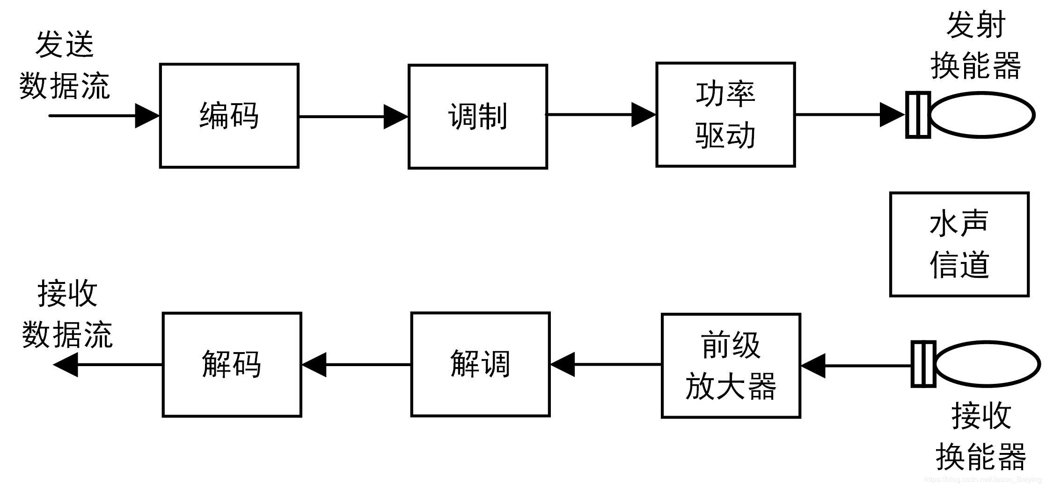
图1 水声通信系统
2、水声通信技术的发展概述
1914年英国海军部队将研制成功的水声电报系统安装在巡洋舰上，这可以看做是水声通信技术的开端。第二次世界大战后的1945年，美国海军将研制的水下电话应用在潜艇之间的通信上[1]。到了20世纪70年代，随着军事和民用对水声通信技术需求的提高，并且电子信息技术也迅速发展，数字调制技术开始应用在水声通信系统中，而在此之前水声通信系统主要使用模拟调制技术。数字通信技术的优点提高了水声通信系统的传输速率和可靠性。
20世纪90年代至今，数字信号处理技术不断发展，一些新技术也应用在水声通信系统中，包括空间分集、码分多址、扩频技术、水下多载波调制技术、多输入多输出技术、水下通信网络技术等。因此水下通信技术已经开始从点对点的物理层通信，往多个节点之间数据交换的网络通信方向发展。
水声通信技术从最初应用于军事领域，提供水下目标的探测、定位和识别等服务，发展到提供通信、导航等服务阶段。随着人类海洋活动的增加和对海洋资源利用程度的提高，水声通信技术开始应用于民用领域，为海上科学考察、水下资源探测等人类活动提供服务。也正是这些军事和民用需求推动了水下通信技术的发展，让水下通信技术朝着更完善、更全面的立体和智能方向发展。
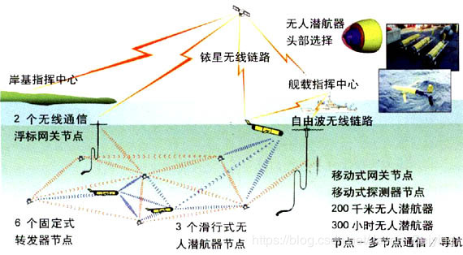
图2 立体化水声通信系统
3、水声通信技术的特点
水声信号传播的信道包括水体、海面和海底，而水声通信技术的特点主要是由水声信道的特性决定的。水声信道是随参信道，其特性参数随着空、时、频的变化而随机变化，水声信道模型如图3所示。
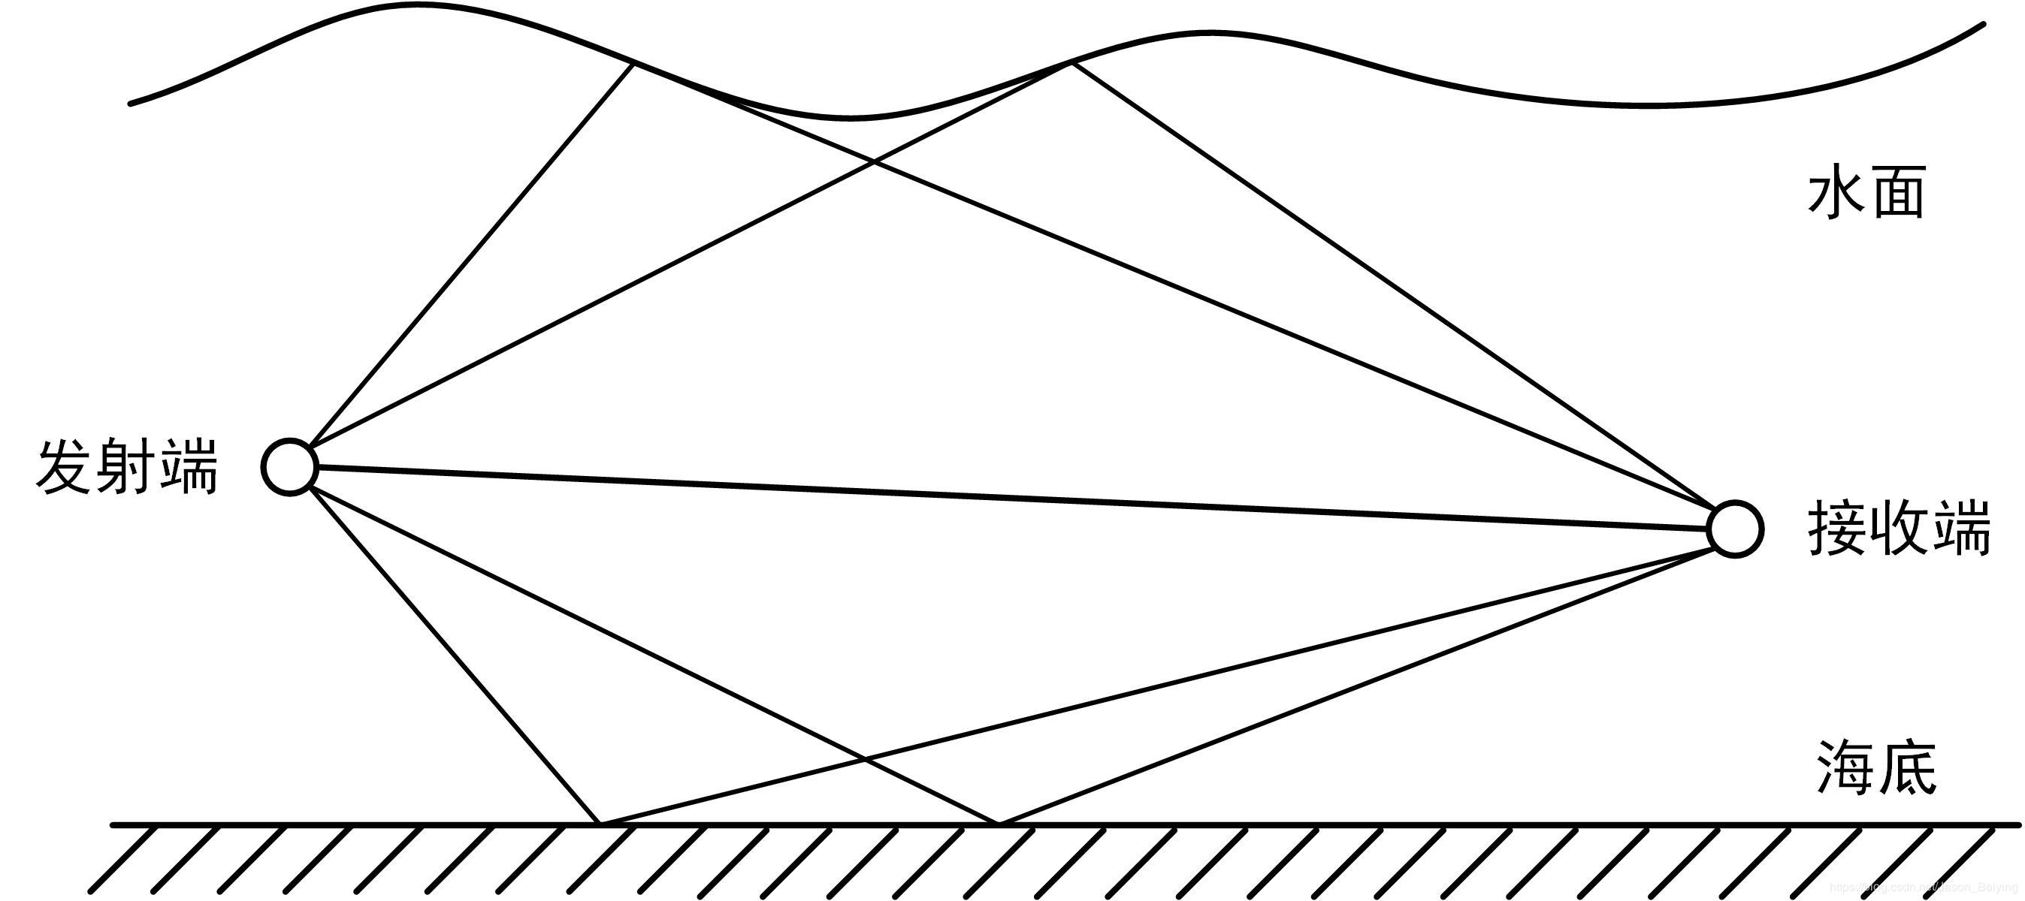
图3 水声信道模型
水声信道的特性主要包括以下几点。
（1）起伏效应。由于海面的随机运动、海底的随机不平整、水体的非均匀性，因此信道不仅在空间上分布不均匀，而且是随机时变的，水声信号在这样的信道中传播也是随机起伏的。
（2）时变效应。由于海水中内波、水团、湍流以及通信目标相对位置的改变等的影响，水声信道表现出时变性。并且由于水声信号的传播速度低、通信码元的周期较长，使得信道的时变性对通信的影响更为明显。
（3）多普勒效应。由于接受端与发射端的相对运动，使得接受信号的频率发生变化。除了通信设备的相对运动外，起伏的海面、不平整的海底对水声信号的反射，水中湍流对水声信号的折射等也会引入多普勒频移，使得接收端的多普勒频移不是单一的，而造成多普勒频移扩散。由于水声信号的传播速度低，使得同样运动速度时水声通信中多普勒效应比无线电通信中严重十万倍[2]。
对于接近或离开目标，多普勒频移的表达式如下
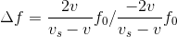
度相比于无线电波速度很小，因此多普勒频移很小可以忽略。而在水声通信系统中，声波速度和目标速度可比，所以多普勒频移就不可以忽略。
（4）多径效应。发射端发射的水声信号会沿着不同的路径传播，接收端将先后接收到同一信号经过不同路径到达的多个信号。在不同深度的水体中，多径效应的时延也不同，在深海信道中时延可达几秒，在浅海信道中时延也有几十毫秒。多径效应还与发射端与接收端的相对位置有关，以海底平面为参考，垂直信道的多径效应弱，水平信道的多径效应强。多径信道会使水声信号出现拖尾，影响下一码元的幅值而造成码间串扰，多径信道还有频率选择性衰落的特性，是无线通信系统面临的最严峻的问题。
（5）环境噪声。海洋中存在许多噪声源，包括海面波浪、生物等引起的自然噪声和行船、工业等引起的人工噪声，这些不同的噪声具有不同的噪声级、占据不同的频率，对水声信号造成不同程度的影响。
（6）信道带宽小。由于海水对声波信号的吸收衰减随频率指数上升，这就导致水声信号只能使用低频信号，因此通信速率也比较低。另一方面，由于换能器带宽的限制，水声通信主要使用低频信号。
由于水声信道的这些特性，使得水声通信技术具有传播速率低、时延大、误码率高、可靠性低、带宽有限、功耗高，体积大等特点。
4 水声通信技术的研究进展
4.1 非相干水声通信技术
20世纪70年代后，数字调制逐渐取代模拟调制，成为水声通信技术主要的调制方式。非相干通信技术主要是利用键控的方式进行调制，由于频移键控（FSK）调制技术的通信数据可靠性较高，因此最为常用[3]。1981年美国麻省理工大学和伍茲霍尔海洋研究联合开发的水声通信系统利用多进制频移键控（MFSK）进行调制，在200m左右的距离上实现了1.2kbps的水声通信速率。
4.2 相干水声通信技术
相干通信技术主要包括相移键控（PSK）、差分相移键控（DPSK），其带宽利用率比非相干通信技术提高了一个数量级[4]。20世纪90年代美国Scripps海洋研究所发展出了单载波相干通信技术，采用多相移键控（MPSK）信号，空间分集、自适应均衡器、纠错编码和多普勒补偿等技术。
4.3 多载波水声通信技术
以正交频分复用（OFDM）为代表的多载波水声通信技术将高速串行信号转化为低速并行信号，增加了码元持续时间，降低了带宽，有利于在多径信道中传输。2005年美国康涅狄格大学的Shengli Zhou等人提出了补零OFDM水声通信方案，实现了2.5km距离22.7kbps的水声通信速率，且误码率低于。
4.4 其他技术
多输入多输出技术（MIMO）利用信号在信道中多径传播的特性来实现高速、可靠、多端通信。由于其具有提高信道容量、抗衰落、降低误码率等特点[5]，因此这也是当前高速率水声通信技术的发展趋势之一。
编码技术可以提高通信系统的纠错性能，降低通信系统的误码率。编码方式包括RS码、卷积码、Turbo码、低密度奇偶校验（LDPC）码[6],应用在水声通信系统中可以明显提高通信质量。
扩频技术信号所占用的带宽远大于原始信号带宽，但其具有抗多径和抗干扰能力，并且可以在低信噪比的条件下保证通信质量，因此也是水声通信技术的重要发展方向。
5、结语
水声通信技术的理论已经比较成熟，而在具体实现中还存在一些问题。虽然水声通信技术已经取得了长足的进展，但要实现更快的通信速率、更高的通信质量、更完善的通信网络，还需要MIMO技术、编码技术、扩频技术等技术的结合与实现，还有一段路要走。
参考文献
[1] 翟逢重，宋宏，黄豪彩等. 海洋技术教程[M]. 浙江：浙江大学出版社，2012：257-259.
[2] 朱敏，武岩波. 水声通信技术进展[J]. 中国科学院院刊，2019，34（3）：289-296.
[3] 佟宏伟. 水声通信技术的调查研究[J]. 科技经济导刊，2018，26（35）：20.
[4] 李鹏. 现代水声通信技术发展探讨[J]. 科技创新与应用，2018,22：144-145.
[5] 杜庆伟. 无线通信中的移动计算[M]. 北京：北京航空航天大学出版社，2016：104.
[6] 王海斌，汪俊，台玉朋，张仁和. 水声通信技术研究进展与技术水平现状[J]. 信号处理，2019,35（9）：1441-1449.

